МІНІСТЕРСТВО ОСВІТИ І НАУКИ, МОЛОДІ ТА СПОРТУ УКРАЇНИ
ХЕРСОНСЬКИЙ НАЦІОНАЛЬНИЙ ТЕХНІЧНИЙ УНІВЕРСИТЕТ КАФЕДРА «ХІМІЇ ТА ЕКОЛОГІЇ»

Практичне заняття №3
з дисципліни: "Охорона праці в галузі"

«Електробезпека»

Зміст
Вступ 2
1.Призначення, принцип дії, область застосування захисного заземлення. 4
2.Типи заземляючих пристроїв. 6
3.Розрахунок захисного заземлення 7
4.Призначення, принцип дії, область застосування занулення. 10
5.Розрахунок занулення 12
6.Розрахунок і побудову зон захисту громовідводів 15
Висновок 19
Література 20

Вступ

З кожним роком зростає виробництво та споживання електроенергії, а відтак і кількість людей, які в процесі своєї життєдіяльності використовують (експлуатують) електричні пристрої та установки. Тому питання електробезпеки набувають особливої ваги.
Електробезпека — це система організаційних та технічних заходів і засобів, що забезпечують захист людей від шкідливого та небезпечного впливу електричного струму, електричної дуги, електромагнітного поля і статичної електрики.
Аналіз виробничого травматизму показує, що кількість травм, які спричинені дією електричного струму є незначною і складає близько 1 %, однак із загальної кількості смертельних нещасних випадків частка електротравм вже складає 20—40% і займає одне з перших місць. Найбільша кількість випадків електротравматизму, в тому числі із смертельними наслідками, стається при експлуатації електроустановок напругою до 1000 В, що пов'язано з їх поширенням і відносною доступністю практично для кожного, хто працює на виробництві. Випадки електротравматизму, під час експлуатації електроустановок напругою понад 1000 В нечасті, що обумовлено незначним поширенням таких електроустановок і обслуговуванням їх висококваліфікованим персоналом.
Проходячи через організм людини електричний струм справляє на нього термічну, електролітичну, механічну та біологічну дію.
Основними технічними способами та засобами захисту від ураження електричним струмом, - використовуваними окремо або в поєднанні один з одним, є: захисне заземлення; занулення; вирівнювання потенціалів; мала напруга; електричне розділення мереж; захисне відключення; ізоляція струмоведучих частин (робоча, додаткова, посилена , подвійна); компенсація струмів замикання на землю; огороджувальні пристрої; попереджувальна сигналізація, блокування, знаки безпеки; ізолюючі захисні та запобіжні пристосування.
Найбільш поширеними технічними засобами захисту є захисне заземлення та занулення.

1.Призначення, принцип дії, область застосування захисного заземлення.
Захисне заземлення– навмисне електричне з'єднання із землею або її еквівалентом металевих нетоковедущих частин, які можуть опинитися під напругою унаслідок замикання на корпус і по інших причинах (індуктивний вплив сусідніх токоведущих частин, винесення потенціалу, розряд блискавки і т. п.). Еквівалентом землі може бути вода річки або моря, кам'яне вугілля в кар'єрному заляганні і тому подібне
Призначення захисного заземлення — усунення небезпеки поразки струмом у разі дотику до корпусу електроустановки і іншим нетоковедущим металевим частинам, що опинилися під напругою унаслідок замикання на корпус і по інших причинах.
Захисне заземлення слід відрізняти від інших видів заземлення, наприклад робочого заземления і заземлення блискавкозахисту.
Робоче заземлення — навмисне з'єднання із землею окремих точок електричного ланцюга, наприклад нейтральних точок обмоток генераторів, силових і вимірювальних трансформаторів, дугогасящих апаратів, реакторів поперечної компенсації в дальніх лініях електропередачі, а також фази при використанні землі як фазний або зворотний дріт. Робоче заземлення призначене для забезпечення належної роботи електроустановки в нормальних або аварійних умовах і здійснюється безпосередньо (тобто шляхом з'єднання провідником частин, що заземляються, із заземлителем) або через спеціальні апарати — пробивні запобіжники, розрядники, резистори і тому подібне.
Заземлення блискавкозахисту — навмисне з'єднання із землею блискавкоприймачів і розрядників в цілях відведення від них струмів блискавки в землю.
Принцип дії захисного заземлення — зниження до безпечних значень напруги дотику і кроку, обумовлених замиканням на корпус і іншими причинами. Це досягається шляхом зменшення потенціалу заземленого устаткування (зменшенням опору заземлителя), а також шляхом вирівнювання потенціалів підстави, на якій коштує чоловік, і заземленого устаткування (підйомом потенціалу підстави, на якій коштує людина, до значення, близького до значення потенціалу заземленого устаткування).
Розглянемо два випадки. Корпус електроустановки не заземлений. В цьому випадку дотик до корпусу електроустановки також небезпечно, як і дотик до фазного дроту мережі. Корпус електроустановки заземлений (рис.1) . В цьому випадку напруга корпусу електроустановки щодо землі зменшиться і стане рівним:
( 1)
Напруга дотику і струм через тіло людини в цьому випадку визначатимуться по формулах:
(2)
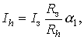 (3)
де a1- коефіцієнт напруга дотику.
Зменшуючи значення опору заземлителя розтіканню струму R_{З}, можна зменшити напругу корпусу електроустановки щодо землі, внаслідок чого зменшуються напруга дотику і струм через тіло людини.
Заземлення буде ефективним лише в тому випадку, якщо струм замикання на землю I_{З} практично не збільшується із зменшенням опору заземлителя. Така умова виконується в мережах з ізольованою нейтраллю (типу IT) напругою до 1 кВ, оскільки в них струм замикання на землю в основному визначається опором ізоляції проводів щодо землі, яке значно більше опору заземлителя (рис.1).
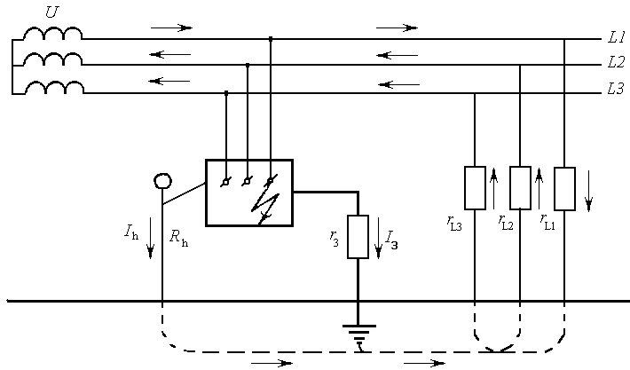
Рис.1. Схема мережі з ізольованою нейтраллю (типу IT) і захисним заземленням електроустановки
В мережах перемінного струму з заземленною нейтраллю напругою до 1 кВ захисне заземлення як основний захист від поразки електричним струмом при непрямому дотику не застосовується, оскільки воно не ефективне (рис.2).
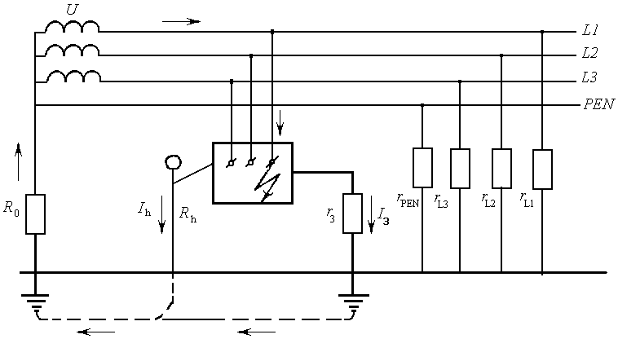
Рис.2. Схема мережі із заземленою нейтраллю і захисним заземленням споживача електроенергії
Область застосування захисного заземлення:
- електроустановки напругою до 1 кВ в трифазних трипровідних мережах змінного струму з ізольованою нейтраллю (система IT);
- електроустановки напругою до 1 кВ в однофазних двопровідних мережах змінного струму ізольованих від землі;
- електроустановки напругою до 1 кВ в двопровідних мережах постійного струму з ізольованою середньою точкою обмоток джерела струму (система IT);
- електроустановки в мережах напругою вище 1 кВ змінного і постійного струму з будь-яким режимом нейтралі або середньої точки обмоток джерел струму.

2.Типи заземляючих пристроїв.
Заземляючим пристроєм називається сукупність заземлювача і заземляючих провідників. Залежно від місця розміщення заземлювача щодо устаткування, що заземляється, розрізняють два типи заземляючих пристроїв: виносне і контурне.
Виносний заземлюючий пристрій (мал. 3) характеризується тим, що заземлювач винесений за межі майданчика, на якому розміщено устаткування, що заземляється, або зосереджений на деякій частині цього майданчика. Тому виносний заземляючий пристрій називають також зосередженим.
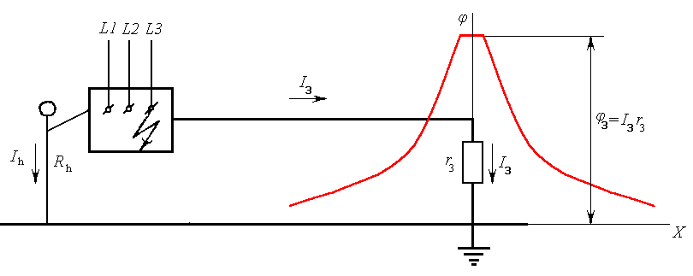
Рис.3. Виносний заземляючий пристрій
Істотний недолік виносного заземляючого пристрою – віддаленість заземлювача від устаткування, що захищається, унаслідок чого на всій території, що захищається, коефіцієнт дотику a1=1. Тому заземляючі пристрої цього типу застосовуються лише при малих струмах замикання на землю, зокрема в установках до 1000 В, де потенціал заземлювача не перевищує значення допустимої напруги дотику Uпр.доп (з урахуванням коефіцієнта напруги дотику, що враховує падіння напруги в опорі розтіканню підстави, на якій коштує людина, a2):
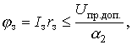 (4)
де Iз – струм, що стікає в землю через заземляючий пристрій; rз – опір розтіканню струму заземляючого пристрою.
Крім того, при великій відстані до заземлювача може значно зрости опір заземляючого пристрою в цілому за рахунок опору заземляючого провідника.
Гідністю виносного заземляючого пристрою є можливість вибору місця розміщення електродів заземлювача з найменшим опором грунту (сирий, глинистий, в низинах і т. п.).
Необхідність в пристрої виносного заземлення може виникнути в наступних випадках:
- при неможливості по яких-небудь причинах розмістити заземлювач на території, що захищається;
- при високому опорі землі на даній території (наприклад, піщаний або скелястий грунт) і наявності поза цією територією місць із значно кращою провідністю землі;
- при розосередженому розташуванні устаткування (наприклад, в гірських виробленнях), що заземляється, і тому подібне
Контурний заземляючий пристрій (мал. 4.5) характеризується тим, що електроди його заземлителя розміщуються по контуру (периметру) майданчика, на якому знаходиться устаткування, що заземляється, а також усередині цього майданчика. Часто електроди розподіляються на майданчику по можливості рівномірно, і тому контурний заземляючий пристрій називається також розподіленим.
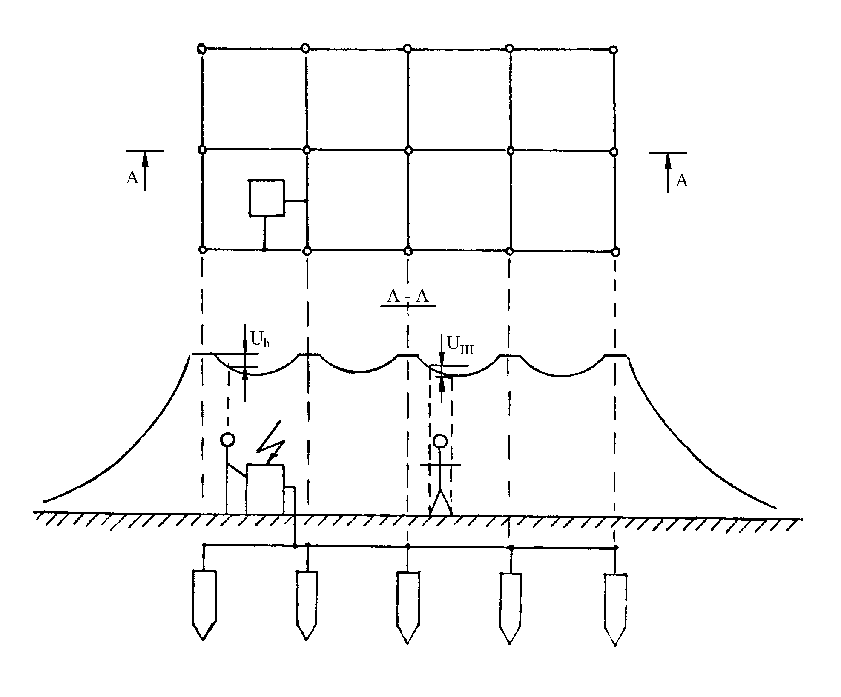
Мал. 4. Контурний заземляючий пристрій
Безпека при розподіленому заземляючому пристрої може бути забезпечена не тільки зменшенням потенціалу заземлителя, але і вирівнюванням потенціалів на території, що захищається, до таких значень, щоб максимальна напруга дотику і кроку не перевищувала допустимих. Це досягається за рахунок відповідного розміщення одиночних заземлителей на території, що захищається.

3.Розрахунок захисного заземлення
Розрахунок захисного заземлення має на меті визначити основні параметри заземлення – число, розміри і порядок розміщення одиничних заземлювачів і заземляючих провідників, при яких напруга дотику і кроку в період замикання фази на заземлений корпус не перевищує допустимих значень.
Для розрахунку заземлення необхідні наступні відомості:
1) характеристика електроустановки — тип установки, види основного устаткування, робоча напруга, способи заземлення нейтралей трансформаторів і генераторів і т. п.;
2) план електроустановки з вказівкою основних розмірів і розміщення устаткування;
3) форми і розміри електродів, з яких передбачено спорудити проектований груповий заземлитель, а також передбачувана глибина занурення їх в землю;
4) дані вимірювань питомого опору грунту на ділянці, де повинен бути споруджений заземлювач, і відомості про погодні (кліматичних) умови, при яких проводилися ці вимірювання, а також характеристика кліматичної зони. Якщо земля приймається двошаровою, то необхідно мати дані вимірювань питомого опору обох шарів землі і товщина верхнього шару;
5) розрахунковий струм замикання на землю. Якщо струм невідомий, то його обчислюють звичайними способами;
6) розрахункові значення допустимої напруги дотику (і кроку) і час дії захисту, у випадку якщо розрахунок проводиться по напрузі дотику (і кроку).
Розрахунок заземлення проводиться зазвичай для випадків розміщення заземлителя в однорідній землі. Останніми роками розроблені і почали застосовуватися інженерні способи розрахунку заземлителей в багатошаровому грунті.
При розрахункі заземлювачів в однорідній землі враховується, опір верхнього шару землі (шару сезонних змін), обумовлений промерзанням або висиханням грунту. Розрахунок проводять способом, заснованим на застосуванні коефіцієнтів використання провідності заземлювача і званим тому способом коефіцієнтів використання. Його виконують як при простих, так і при складних конструкціях групових заземлителей.
При розрахункі заземлювачів в багатошаровій землі зазвичай приймають двошарову модель землі з питомими опорами верхнього і нижнього шарів r1, і r2 відповідно і товщиною (потужністю) верхнього шару h1. Розрахунок проводиться способом, заснованим на обліку потенціалів, наведених на електроди, що входять до складу групового заземлювача, і званим тому способом наведених потенціалів. Розрахунок заземлювача в багатошаровій землі більш трудомісткий. Разом з тим він дає точніші результати. Його доцільно застосовувати при складних конструкціях групових заземлювачів, які зазвичай мають місце в електроустановках з ефективно заземленою нейтраллю, тобто в установках напругою 110 кВ і вище.
При розрахункі заземляючого пристрою будь-яким способом необхідно визначити для нього необхідний опір.
Визначення необхідного опору заземляючого пристрою проводять відповідно до ПУЕ.
Для установок напругою до 1 кВ опір заземляючого пристрою, використовуваного для захисного заземлення відкритих провідних частин в системі типу IT повинно відповідати умові:
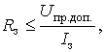 (5)
де Rз - опір заземляючого пристрою, ом; Uпр.доп – напруга дотику, значення якого приймається рівним 50 в; Iз – повний струм замикання на землю, А.
Як правило, не потрібно приймати значення опору заземляючого пристрою менше 4 Ом. Допускається опір заземляючого пристрою до 10 Ом, якщо дотримана приведена вище умова, а потужність трансформаторів і генераторів, що живлять мережу, не перевищує 100 кВА, зокрема сумарна потужність трансформаторів і (або) генераторів, що працюють паралельно.
Приклад. Споживач електроенергії підключений до мережі типу ITвідбулося замикання одне з фазних проводів на заземлений корпус.При якому значенні опору ізоляції напруга дотику людини, що стосується заземленого корпусу, рівна тривало допустимому значенню. Дано: Uл=380 В; RL1= RL2= RL3= R; Rh=1 кОм; RЗ=4 Ом; мережа коротка; а ₁₌ а ₂₌ 1.
Рішення:
В даному випадку значення струму Iз, що стікає в землю через заземлитель, залежить від значень опору ізоляції фаз щодо землі (див. мал. 2) визначається як
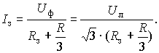 (6)
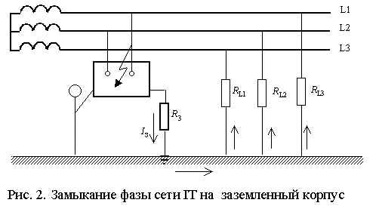
Значення напруги дотику людини, що стосується заземленого корпусу, рівне в даному випадку значенню потенціалу на заземлителе
(7)
За умовами завдання значення напруги дотику може дорівнювати тривало допустимому значенню Uд.доп, тобто
(8)
З отриманого рівняння визначаємо шукані значення опорів ізоляції фаз
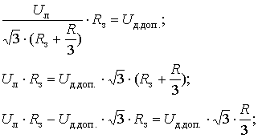
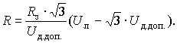 (9)
Подставивши в останній вираз значення тривалої допустимої напруги Uд.доп = 36В, набудемо шуканого значення опору ізоляції фаз:
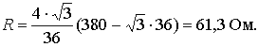
Відповідь завдання: при RL1= RL2= RL3= R = 61,3 Ом

4.Призначення, принцип дії, область застосування занулення.
Занулення - це навмисне електричне з'єднання відкритих провідних частин електроустановок з глухозаземленной нейтральною точкою генератора або трансформатора в мережах трифазного струму, з глухозаземленным виведенням джерела однофазного струму, із заземленою точкою джерела в мережах постійного струму, виконуване в цілях електробезпеки.
Для з'єднання відкритих провідних частин споживача електроенергії з глухозаземленной нейтральною точкою джерела використовується нульовий захисний провідник.
Нульовим захисним провідником (PE – провідник в системі TN – S) називається провідник, що сполучає частини , що занулюються (відкриті провідні частини) з глухозаземленною нейтральною точкою джерела живлення трифазного струму або із заземленим виведенням джерела живлення однофазного струму, або із заземленою середньою точкою джерела живлення в мережах постійного струму.
Нульовий захисний провідник слід відрізняти від нульового робочого і PEN – провідників.
Нульовий робочий провідник (N – провідник в системі TN – S) – провідник в електроустановках напругою до 1 кВ, призначений для живлення електроприймачів сполучений з глухозаземленной нейтральною точкою генератора або трансформатора в мережах трифазного струму, з глухозаземленним виведенням джерела однофазного струму, з глухозаземленної точки джерела в мережах постійного струму.
Суміщений (PEN - провідник в системі TN– C) нульовий захисний і нульовий робочий провідник – провідник в електроустановках напругою до 1 кВ, що суміщає функції нульового захисного і нульового робочого провідника.
Занулення необхідне для забезпечення захисту від поразки електричним струмом при непрямому дотику за рахунок зниження напруги корпусу щодо землі і швидкого відключення електроустановки від мережі.
Область застосування занулення:
- електроустановки напругою до 1 кВ в трифазних мережах змінного струму із заземленою нейтраллю (система TN – S; звичайно це мережі 220/127, 380/220, 660/380 В);
- електроустановки напругою до 1 кВ в однофазних мережах змінного струму із заземленим виводом;
- електроустановки напругою до 1 кВ в мережах постійного струму із заземленою середньою точкою джерела.
Принцип дії занулення. При замиканні фазного дроту на занулений корпус електроспоживача (мал. 5) утворюється ланцюг струму однофазного короткого замикання (тобто замикання між фазним і нульовим захисним провідниками). Струм однофазного короткого замикання викликає спрацьовування максимального струмового захисту, внаслідок чого відбувається відключення пошкодженої електроустановки від живлячої мережі. Крім того, до спрацьовування максимального струмового захисту відбувається зниження напруги пошкодженого корпусу щодо землі, що пов'язане із захисною дією повторного заземлення нульового захисного провідника і перерозподілом напруги в мережі при протіканні струму короткого замикання.
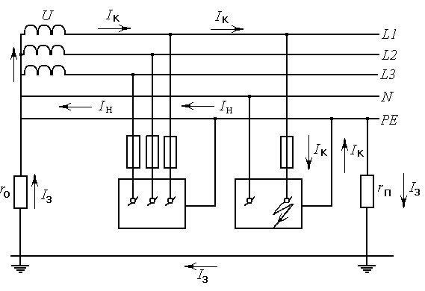
Мал. 5. Принципова схема занулення в системі TN - S
Отже, занулення забезпечує захист від поразки електричним струмом при замиканні на корпус за рахунок обмеження часу проходження струму через тіло людини і за рахунок зниження напруги дотику.
Як максимальний струмовий захист, що забезпечує швидке відключення електроустановки в аварійному режимі можуть використовуватися плавкі запобіжники і автоматичні вимикачі, що встановлюються для захисту від струмів короткого замикання, магнітні пускачі з вбудованим тепловим захистом, контактори у поєднанні з тепловими реле, що здійснюють захист від перевантаження, автомати з комбінованими розчіплювачами, що здійснюють захист одночасно від струмів короткого замикання і перевантаження і ін.
Призначення окремих елементів схеми занулення. З мал. 6 видно, що для схеми занулення необхідні нульовий захисний провідник, глухе заземлення нейтралі джерела струму і повторне заземлення нульового захисного провідника.
Призначення нульового захисного провідника у схемі занулення - забезпечити необхідне для відключення установки значення струму однофазного короткого замикання шляхом створення для цього струму ланцюга з малим опором.
Призначення заземлення нейтралі обмоток джерела струму, що живить мережу до 1 кВ, призначено для зниження напруги занулених відкритих провідних частин (а отже, нульового захисного провідника) щодо землі до допустимого значення при замиканні фазного дроту на землю.
Повторне заземлення нульового захисного провідника практично не впливає на час відключення електроустановки від мережі. Проте, при експлуатації занулення можуть виникнути такі ситуації, коли повторне заземлення нульового захисного провідника необхідне, наприклад, при обриві нульового захисного провідника. При застосуванні системи TN рекомендується виконувати повторне заземлення PE – і PEN – провідників на введенні в електроустановки будівель, а також в інших доступних місцях. Для повторного заземлення нульових захисних провідників слід в першу чергу використовувати природні заземлювачі. В цьому випадку опір розтіканню струму заземлювача повторного заземлення не нормується. Усередині великих і багатоповерхових будинків аналогічну функцію виконує зрівнювання потенціалів за допомогою приєднання нульового захисного провідника до головної заземляючої шини.
Надійність занулення визначається в основному надійністю нульового захисного провідника. У зв'язку з цим потрібна ретельна прокладка нульового захисного провідника, щоб виключити можливість його обриву. Крім того, в нульовому захисному провіднику забороняється ставити вимикачі, запобіжники і інші прилади, здатні порушити його цілісність.
Нульові захисні дроти і відкрито прокладені нульові захисні провідники повинні мати відмітне забарвлення: по зеленому фону жовті смуги.
В процесі експлуатації занулення опір петлі “фаза-нуль” може мінятися, отже, необхідно періодично контролювати значення цього опору. Вимірювання опору петлі “фаза-нуль” проводять як після закінчення монтажних робіт, тобто при приймально-здавальних випробуваннях, так і в процесі експлуатації в терміни, встановлені в нормативно технічній документації, а також при проведенні капітальних ремонтів і реконструкцій мережі.

5.Розрахунок занулення
Розрахунок занулення має на меті визначити умови, при яких воно надійно виконує покладені на нього завдання - швидко відключає пошкоджену установку від мережі і в той же час забезпечує безпеку дотику людини до зануленого корпусу в аварійний період. Відповідно до цього занулення розраховують на відключаючу здатність. При цьому відповідно до ПУЕ повинні виконуватися наступні вимоги.
У системі TN час автоматичного відключення живлення не повинен перевищувати значень, вказаних в таблиці 1.

Таблиця 1
Найбільший допустимий час захисного автоматичного відключення живлення
Номінальна фазна напруга U, В | Час відключення, с
127 | 0,8
220 | 0,4
380 | 0,2
Більше 380 | 0,1
Приведені в таблиці 1 значень часу відключення живлення вважаються достатніми для забезпечення електробезпеки, у тому числі і в групових ланцюгах, що живлять пересувні і переносні електроприймачі і ручний електроінструмент класу I.
У ланцюгах, що живлять розподільні, групові, поверхові і інші щити і щитки, час відключення не повинен перевищувати 5 с.
Допускаються значення часу відключення більш вказаних в таблиці 1, але не більше 5 с в ланцюгах, що живлять тільки стаціонарні електроприймачі від розподільних щитків або щитів при виконанні однієї з наступних умов:
1) повний опір захисного провідника між головною заземляючою шиною і розподільним щитом або щитком не перевищує значення, Ом
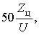 (10)
де Zц – повний опір ланцюгу “фаза – нуль”, Ом;U – номінальна фазна напруга мережі, В; 50 – падіння напруги на ділянці захисного провідника між головною заземляючою шиною і розподільним щитом або щитком, Ст.
2) до шини PE розподільного щита або щитка приєднана додаткова система зрівнювання потенціалів, що охоплює ті ж сторонні провідні частини, що і основна система зрівнювання потенціалів.
Розрахунок занулення на відключаючу здатність полягає у визначенні параметрів нульового захисного провідника (довжина, перетин, матеріал) і максимального струмового захисту, при яких струм однофазного короткого замикання, що виникає при замиканні фазного дроту на занулений корпус, викликав би спрацьовування максимального струмового захисту за час, вказаний в таблиці 1.
Приклад.Два занулені споживачі електроенергії харчуються від однієї мережі типу TN – S напругою 380/220 В. Виникло замикання фазного дроту на корпус другого споживача, а в цей час людина стосується корпусу першого споживача електроенергії (див. мал. 6). Визначити струм, що протікає через тіло людини, що доторкнулася до корпусу першого споживача електроенергії, за умови, що RL1 = RPE(2) = 0,2 Ом, R0 = RП = 3 Ом, lК1 = 0,3lК2 .
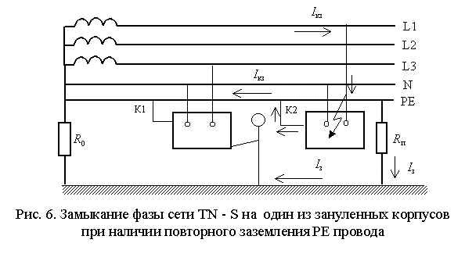
Рішення:
Опори ділянок PE провідника до першого і до другого корпусів можна визначити по формулах:
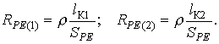 (11)
Якщо врахувати, що lК1 = 0,3lК2, то, то, то, то, то, то, то RPE(1)= 0,3RPE(2).
При замиканні фазного дроту на корпус другого споживача електроенергії виникає струм короткого замикання, який можна розрахувати таким чином:
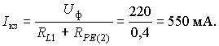 (12)
Струм замикання на землю, що стікає через повторне заземлення, визначається як:
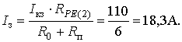 (13)
При цьому значення напруги нульової крапки щодо землі складе:
(14)
Значення напруги дотику для людини, що доторкнулася до першого корпусу, буде рівне значенню напруги на цьому корпусі щодо землі, яке можна визначити з виразу:
(15)
У результаті шукане значення струму через тіло людини, що доторкнулася до першого корпусу, складе:
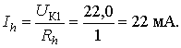 (16)
Відповідь завдання: Ih = 22 мА

6.Розрахунок і побудову зон захисту громовідводів
Кожен громовідвід утворює навколо себе строго певний простір, вірогідність попадання в яке блискавки практично рівна нулю. Цей простір зазвичай називають зоною захисту. Теоретично вірогідність поразки об'єктів, розташованих в межах зони захисту стрижньових і тросових громовідводів, все ж таки складає близько 1%. Залежно від типу, кількості і взаємного розташування громовідводів зони захисту можуть мати найрізноманітніші геометричні форми. В значній мірі зони захисту визначаються відношенням H/h, де Н — висота орієнтування блискавки (відстань до землі від грозового розряду в початковій стадії його, при якому відбувається орієнтування блискавки на громовідвід); h — висота громовідводу. У сучасній практиці існує два різні методи розрахунку і побудови зон захисту. Відмінність полягає, зокрема, у визначенні параметрів захисних зон подвійних і багатократних громовідводів.

Зона захисту стрижньових громовідводів
Зона захисту одиночного стрижньового громовідводу (мал. 7 і 8) є у вертикальному перетині конусом із створюючою у вигляді ламаної лінії. Побудова зони захисту для громовідводу висотою h<60 м (мал. 6) проводиться таким чином. Від підстави громовідводу в протилежні сторони відкладаються два відрізання СА' і СВ', рівні 0,75h, кінці отриманих крапок А' і В' сполучають з вершиною О громовідводу. Далі на громовідводі на висоті 0,8h знаходиться крапка О', яка з'єднується прямою лінією з кінцями відрізань СВ і СА, рівних l,5h.
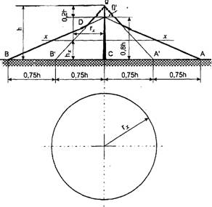
Мал. 7. Зона захисту одиночного стрижньового громовідводу висотою до 60 м
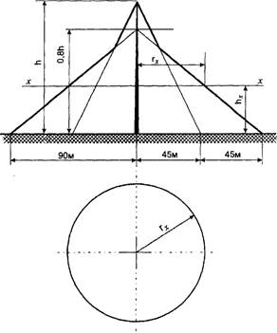
Мал. 8. Зона захисту одиночного стрижньового громовідводу висотою більше 60 м
Ламана BDO і є створюючої зони захисту для визначення величини радіусу захисту гх, м, на будь-якій висоті hx зони захисту використовують формули:
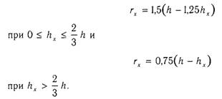 (18)
Вирішуючи приведені вище формули відносно h, можна при відомих (заданих) значеннях гх і hx отримати величину оптимальної висоти громовідводу:
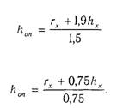 (19)

Зона захисту тросових громовідводів
Конфігурація зони захисту одиночного тросового громовідводу показана на мал. 8.
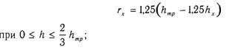 (20)
Розрахунок параметрів зони, м, виконується по формулі:
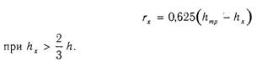 (21)
На мал. 10. приведена номограма, по якій залежно від заданих величин h, hx можна легко знайти шукане значення гх.
При розрахунках тросових блискавкоприймачів необхідно враховувати відхилення троса під впливом вітрового натиску. Параметри зони захисту подвійного тросового громовідводу визначаються так само, як в одиночному тросовому громовідводі. Область зони в будь-якому перетині між двома паралельними тросами обмежується дугою кола, що проходить через троси і крапку, розташовану між ними на відстані L/2 на висоті h0 від поверхні землі.

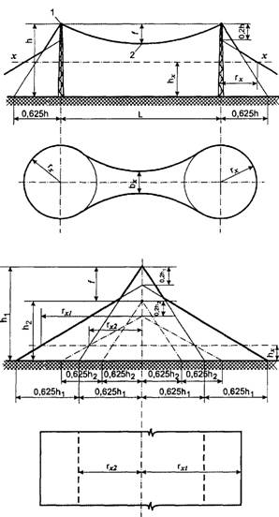
Рис. 9. Зона захисту тросового блискавковідводу: 1 — тяжіння тросу в точці закріплення; 2 — положення тросу в середині прольоту
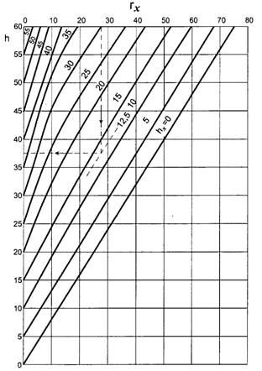
Мал. 10. Номограма для визначення радіусу захисту одиночного тросового громовідводу
Величина h0, м, визначається по формулі:
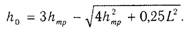 (22)
При різних висотах тросових громовідводів величина h0, м, обчислюється за формулою:
До = КР ~ bф/4, (17)
де hmp — висота меншого громовідводу, м; bф — відстань між меншим і фіктивним громовідводами, м.
Радіус дуги кола, що обмежує верхню частину зони, рівний:
R = 3h- h0 (23)
При відомих значеннях h0 і L висота громовідводу, м, може бути визначена по формулі:
(24)

Висновок

Захисне заземлення– навмисне електричне з'єднання із землею або її еквівалентом металевих нетоковедущих частин, які можуть опинитися під напругою унаслідок замикання на корпус і по інших причинах (індуктивний вплив сусідніх токоведущих частин, винесення потенціалу, розряд блискавки і т. п.).
Призначення захисного заземлення — усунення небезпеки поразки струмом у разі дотику до корпусу електроустановки і іншим нетоковедущим металевим частинам, що опинилися під напругою унаслідок замикання на корпус і по інших причинах.
Захисне заземлення слід відрізняти від інших видів заземлення, наприклад робочого заземления і заземлення блискавкозахисту.
Заземляючим пристроєм називається сукупність заземлювача і заземляючих провідників. Залежно від місця розміщення заземлювача щодо устаткування, що заземляється, розрізняють два типи заземляючих пристроїв: виносне і контурне.
Занулення - це навмисне електричне з'єднання відкритих провідних частин електроустановок з глухозаземленной нейтральною точкою генератора або трансформатора в мережах трифазного струму, з глухозаземленным виведенням джерела однофазного струму, із заземленою точкою джерела в мережах постійного струму, виконуване в цілях електробезпеки.
Занулення необхідне для забезпечення захисту від поразки електричним струмом при непрямому дотику за рахунок зниження напруги корпусу щодо землі і швидкого відключення електроустановки від мережі.
Занулення забезпечує захист від поразки електричним струмом при замиканні на корпус за рахунок обмеження часу проходження струму через тіло людини і за рахунок зниження напруги дотику.
Нульові захисні дроти і відкрито прокладені нульові захисні провідники повинні мати відмітне забарвлення: по зеленому фону жовті смуги.

Література

1.Грибан В.Г., Негодченко О.В. Охорона праці: навч.посібник-К.: Центр учбової літератури, 2009. - 280с.
2.В.Ц.Жидецький, В.С. Джигирей, О.В.Мельников. Основи охорони праці.- Львів: Афіша,2000.-348с.
3.Жидецький В.Ц., Джигирей В.С., Сторожук В.М., Туряб Л.В., Лико Х.І. Практикум з охорони праці. – Львів, 2000 – 350 с.

